**Make**

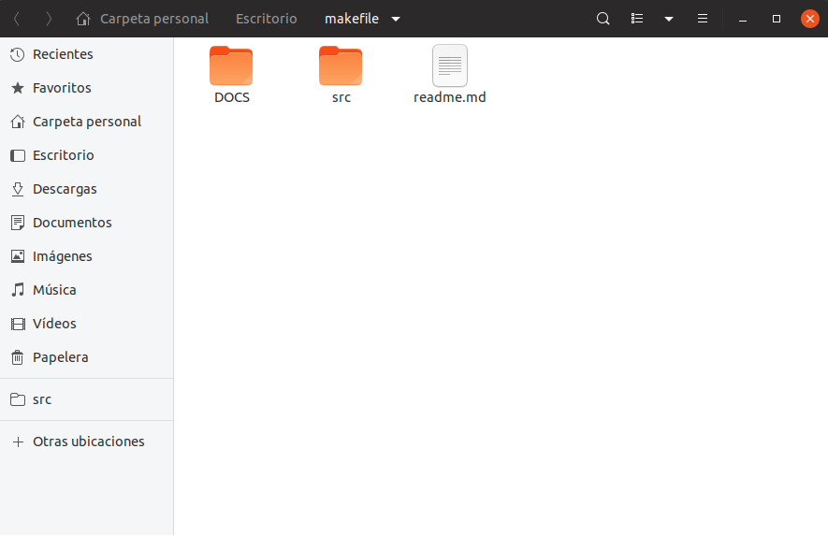

Aquí se puede observar que luego de la instalación del (Make) se crea una carpeta que contiene todos los archivos y códigos de funcionamiento que nos ayudan para la ejecución del programa.

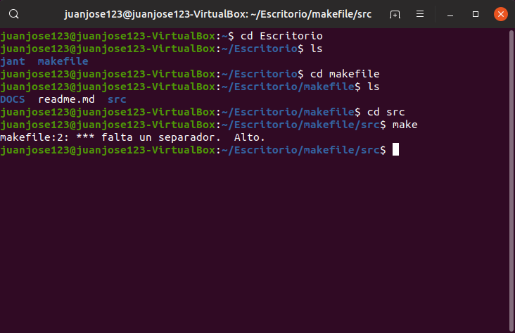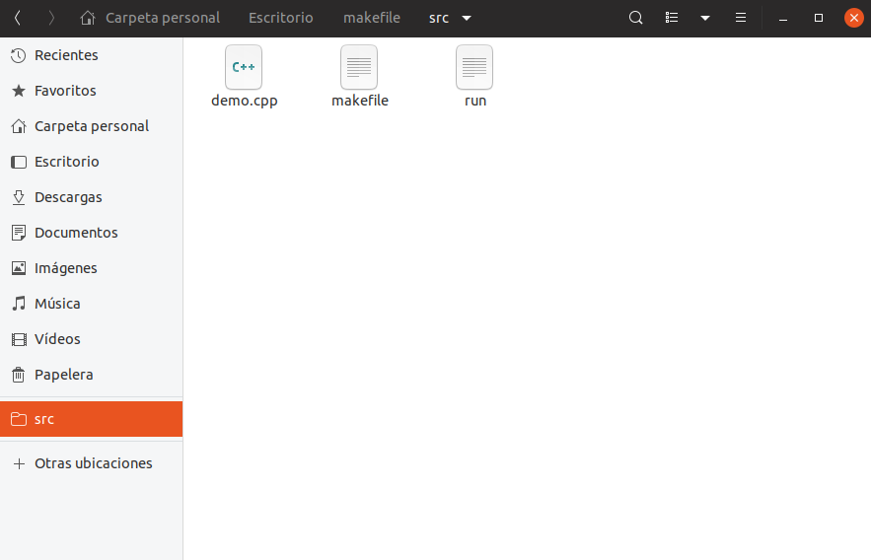algunos complementos más como demo.cpp que nos sirve para crear y llamar la función makefile que contiene los códigos para ejecutar el programa, pero como se puede ver en la ejecución del programa se da un error y no se puede ejecutar correctamente.

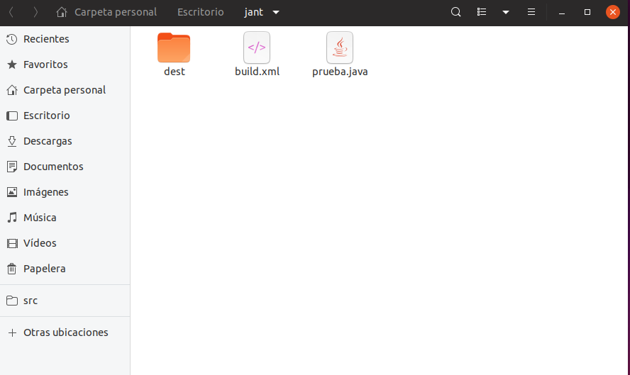**ANT**

Luego de la instalación del programa se observan las carpetas que contienen los archivos del mismo para su funcionamiento y así poder ejecutar el código.

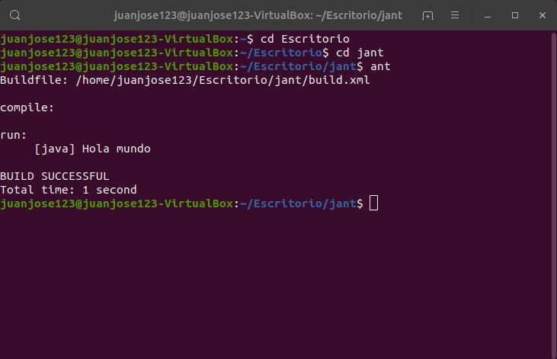  
en esta imagen se puede observar el código compilado sin errores el cual muestra el mensaje en pantalla “hola mundo”.

Nota: cabe mencionar que este código se ejecutó en el computador del compañero Juan José León, compañero con el cual me reuní junto a Jhonatan Hernández para realizar el trabajo en su computador ya que este cuenta con el sistema operativo Linux, cuyo sistema según lo que se indago era útil para ejecutar el ANT y el Make.

Maven

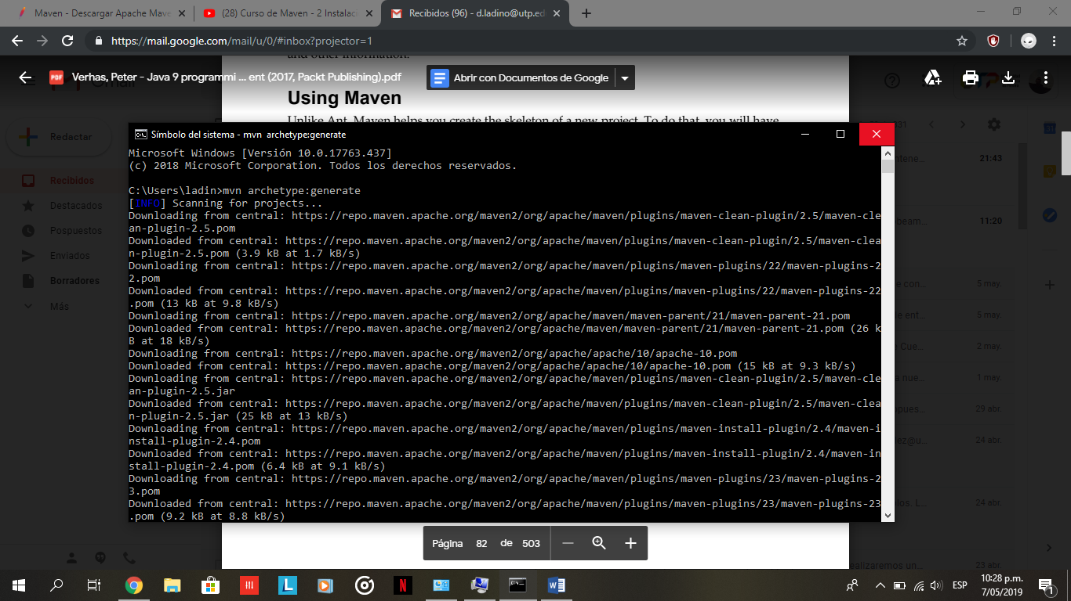 Pantallazo #1

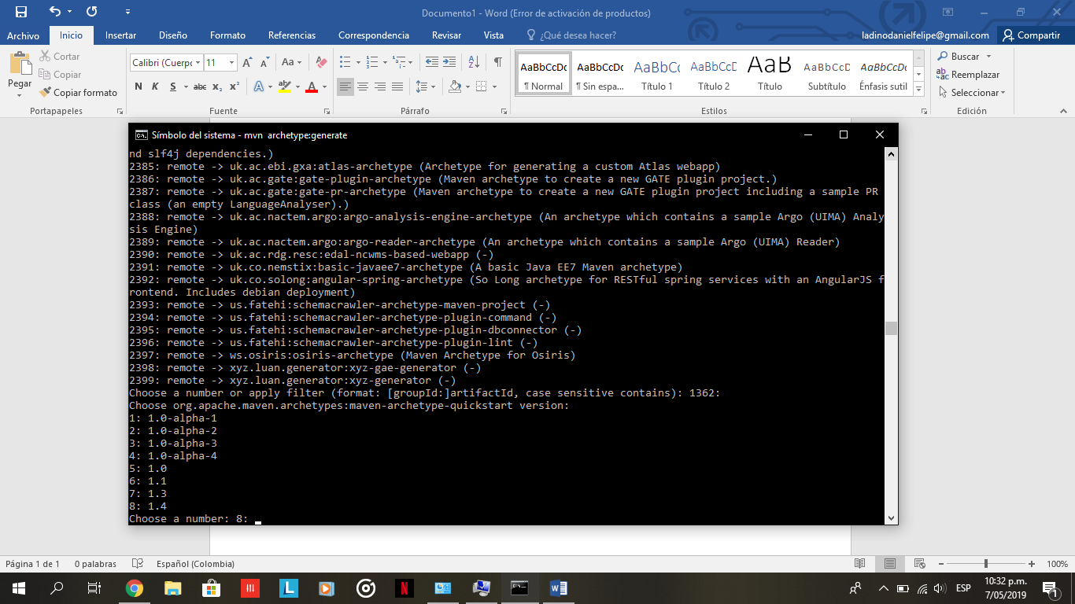

Pantallazo #2

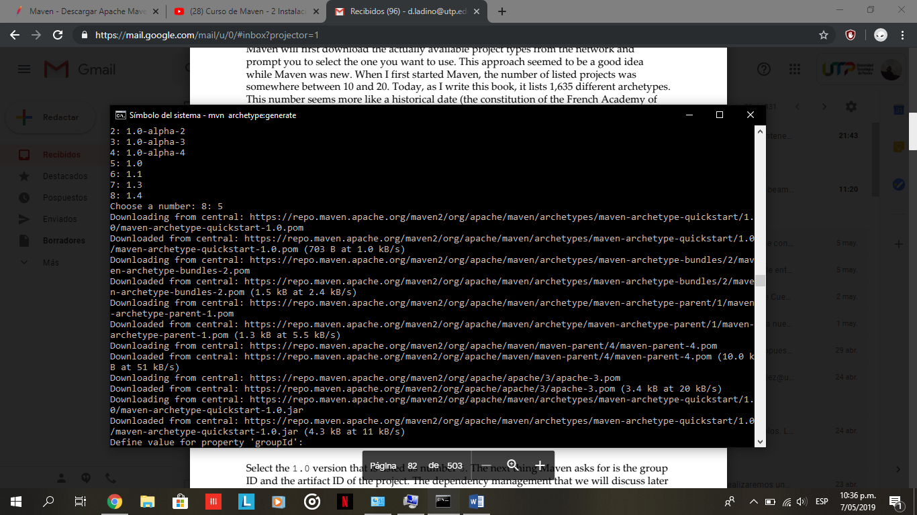pantallazo #3

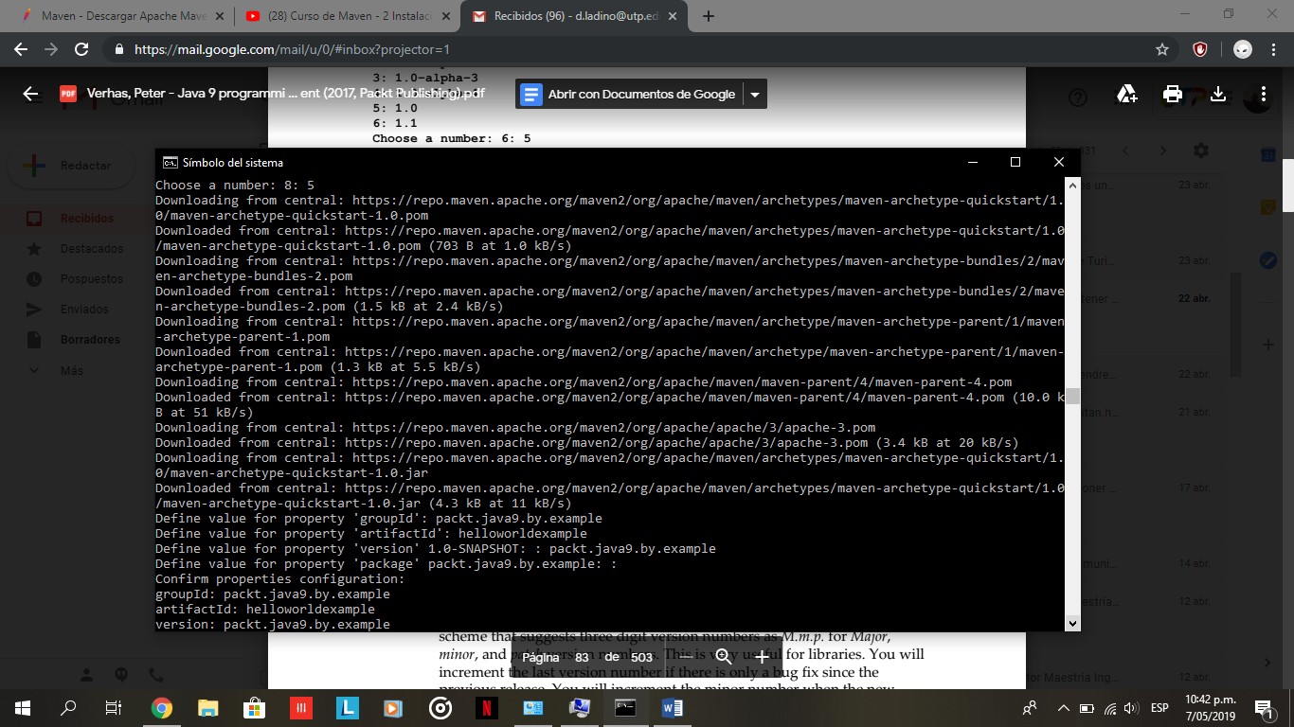

pantallazo #4

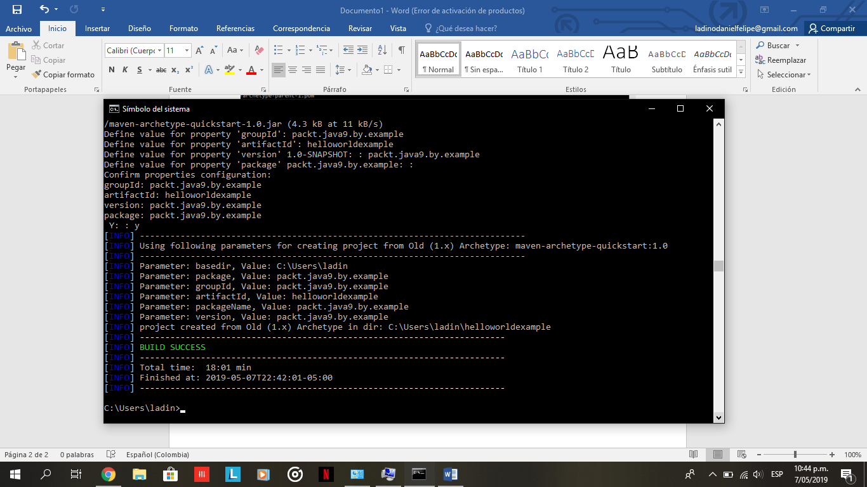

Pantallazo #5

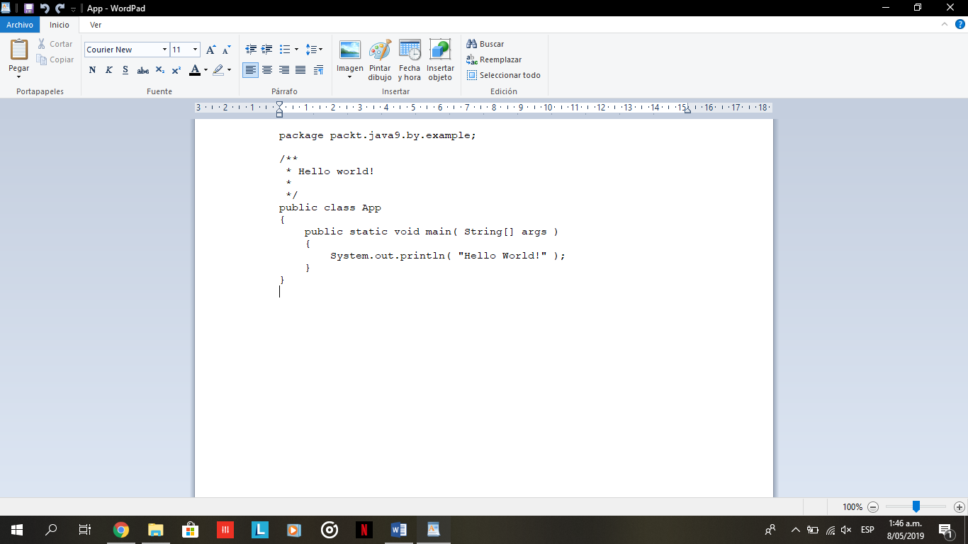

Pantallazo #6

Después de analizar el capítulo 2 se descargó y descomprimió la carpeta de archivos maven, se establecieron las variables de entorno y se revisó su instalación.

En el pantallazo #1 lo que se hizo fue abrir el cmd y se ejecutó el compilador con el código **mvn archetype:generate** y así generar las dependencias del programa para su funcionamiento.

En el pantallazo #2 luego de generar todas las dependencias en el programa del libro se da la opción para escoger la versión.

En el pantallazo #3 y pantallazo #4 se escogió la opción 5 señalada en el libro y se descargaron los archivos.

En el pantallazo #5 se le dio la ID y la identificación al proyecto, identificación del grupo, identificación del artefacto.

‘groupld’: packt.java9.by.example

Define value for property ‘artifactId’: helloworldexample

Define value for property ‘versión’ 1.0-SNAPSHOT: : 1.0.0-SNAPSHOT

Define value for property ‘package’ packt.java9.by.example: : y

En estos 5 pantallazos esta detallado lo que se hizo y se puede observar que el programa se ejecutó correctamente.

En el pantallazo #6 en esta imagen se observa el programa como tal “hola mundo”.